XMTD*618T系列智能数显温度调节仪
（使用此产品前，请仔细阅读说明书，以便正确使用，并请妥善保存，以便随时参考）
一、技术参数
1、测量误差：±0.5%F.S±1字，附加冷端补偿误差≤±2℃
2、输入类型(可选)：CU50(-50～150)、PT100（-199～600）、K（-30～999）、E（-30～700）、
J（-30～900）、T（-199～400）
3、继电器输出(无源)触点容量： AC220V 5A(阻性负载) 周期2～120秒可调
4、控制方式：PID、二位式（P=0）可选
5、工作电源：AC 85～242V 50/60Hz 、功耗＜3W，或其它特殊定货
6、仪表工作环境：0～50℃，相对湿度≤85％，无腐蚀性及无强电磁辐射场合
二、仪表面板介绍
1、仪表面板（参考） 2、仪表接线（参考）
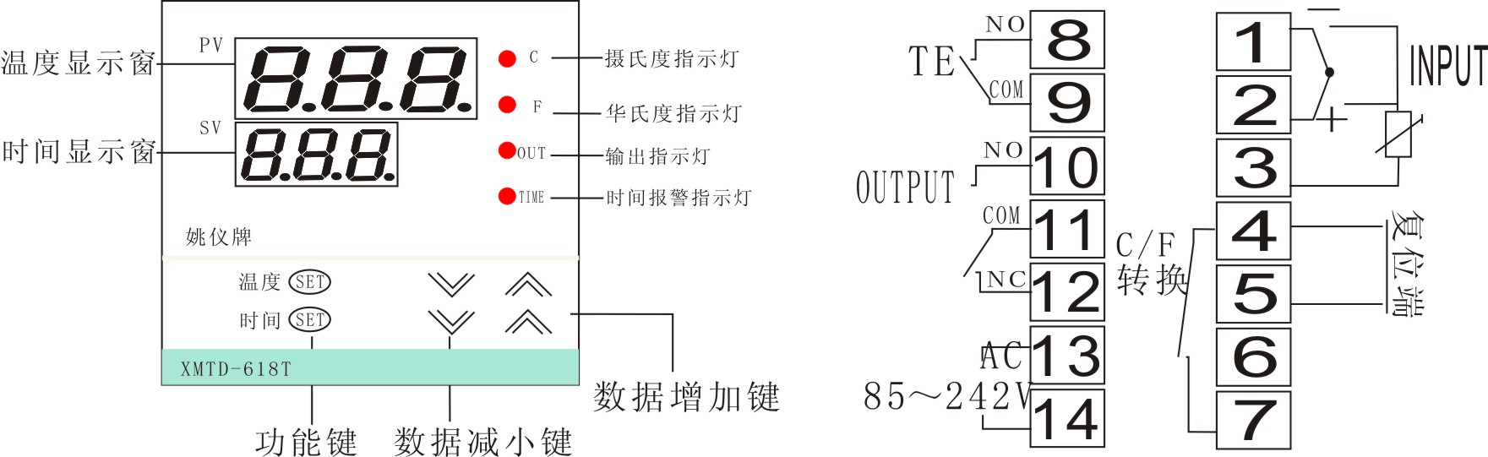
★仪表具体接线以仪表外壳上接线图为准
三、内部参数及流程图 表3-1
提示符 |  | 名 称 | 设 定 范 围 | 说 明 | 出厂值
1 |  | 误差修正 | -50~50 | 测量值有误差时可以通过此项值加或减修正 | 0.0
2 |  | 比例带 | 0～99.9～200 | 其决定了系统比例增益的大小, 越大,比例的作用越小,  过冲越小, 但太大会增加升温时间；设置=0，仪表转  为二位式控制状态 | 15.0
3 |  | 积分时间 | 0～999 | 设定积分时间，以解除比例控制所发生之残余偏差,太大会  延缓系统达到平衡的时间,太小会产生波动。 | 240
4 |  | 微分时间 | 0～200 | 设定微分时间，以防止输出的波动, 提高控制的稳定性。 | 30
5 |  | 控制周期 | 2～ 120S | 出厂时SSR为2秒；继电器为10秒 | 10
6 |  | 主控回差 | 0.1～50.0 | 只有在二位式控制时(P=0)才有意义 | 1.0
7 |  | 自整定参数 | / | —关闭自整定功能 ；—开启自整定功能，选择后只对仪表在该工作状况下进行一次自整定后，即自动改回
8 |  | 时间功能选择 | 1～3  （计时控制端接通） | 1：达到温度值开始计时，计时时间到达后报警继电器输出，仪表继续加热；  2：达到温度值开始计时，计时时间到达后报警继电器输出，仪表停止加热；  3：常规温控（无报警）＋时间继电器功能：  上电计时，时间到后报警继电器吸合。  时间功能修改后，重新上电后起作用 | 1
9 |  | 计时单位选择 | 0～1 | 0：单位为秒（S）  1：单位为分（Min） | 0
10 |  | 电子锁 | 0～50 | 当=0时，可修改所有参数；当=1时，只能修改温度设定值；当＞1时，不能修改所有参数 | 0
11 |  | 输入类型 | － | CU50（）、PT100（）、K（）、E（）、J（）、T（）；
12 |  | 量程下限 | 起点到 | 设定值输入的下限值，不影响显示范围 | 0
13 |  | 量程上限 | 到满量程 | 设定值输入的上限值，不影响显示范围 | 400
四、仪表操作
- 按照接线图接入电源、传感器及控制回路后通电，仪表开始自检，此过程持续1S。
- 仪表进行完自检后，即进入正常测控状态，上排PV窗口显示测量值，下排SV窗口显示设定值。
3、温度设定：按温度设定键（SET）3秒进入温度设置状态，温度显示窗显示温度设定值闪烁，此时直接按▲或▼键修改，长按可实现数据快速加或减，修改完成后按温度设定键保存退出或无任何操作状态下约10秒后自动保存退出。
4、时间设定：按时间设定键（SET）3秒进入时间设置状态，时间显示窗显示倒计时时间设定值闪烁，此时直接按▲或▼键修改，长按可实现数据快速加或减，修改完成后按时间设定键退出或无任何操作状态下约15秒后自动保存退出
5、控制说明：当温度测量值＜温度设定值时，继电器吸合，有输出；温度测量值＞当温度设定值，继电器断开，无输出。
仪表正确接线后短接4、5端子可实现仪表计时功能，在任意时刻断开4、5计时控制端，计时恢复到初始状态；接通计时控制端仪表开始按设定时间倒计时运行。任意时刻短接4、6实现仪表℃/℉转换，断开4、6仪表显示摄氏度；短接4、6仪表显示华氏度。
6、内部参数设置（详见表3－1）
按温度SET键+▲键进入二级菜单，上排窗口显示参数符号，下排显示参数值，按▲键或▼键修改，长按键可实现快速加或减。修改完成后，按SET键保存进入下一参数设置。不按任何键，10秒后自动保存退出。
7、自整定
首先设置好设定值，然后进入菜单，将回差设为0.5～1左右，将设置为，此时AT灯亮，仪表进入自整定状态，，此时仪表为位式控制，经过三次上下振荡之后，仪表确定出新的、、等参数并保存，灯灭，仪表复位进入控制状态。
注：①仪表整定时中途断电，因仪表有记忆功能，下次上电会重新开始自整定。
②自整定中，如须要人为退出，将自整定参数AT设置为OFF即可退出，但整定结果无效。
五、故障分析及排除
XMTD*618系列仪表采用了先进的生产工艺，出厂前进行了严格的测试，大大提高了仪表的可靠性。常见的故障一般是操作或参数设置不当引起的。若发现无法处理的故障，请记录故障现象并及时通知当地代理商或者与我们联系。表5-1是XMT*608系列仪表在日常应用中的几个常见故障： 表5-1 常见故障处理
故障现象 | 原因分析 | 处理措施
仪表通电不正常 | 1、电源线接触不良  2、电源开关未闭合 | 检查电源
信号显示与实际不符  （显示‘HH’或‘LL’） | 1、传感器型号不匹配  2、信号接线错误 | 1、检查传感器类型与仪表内部输入类型参数  2、检查信号线
控制输出不正常 | 1、输出线接错 | 1、检查输出接线

